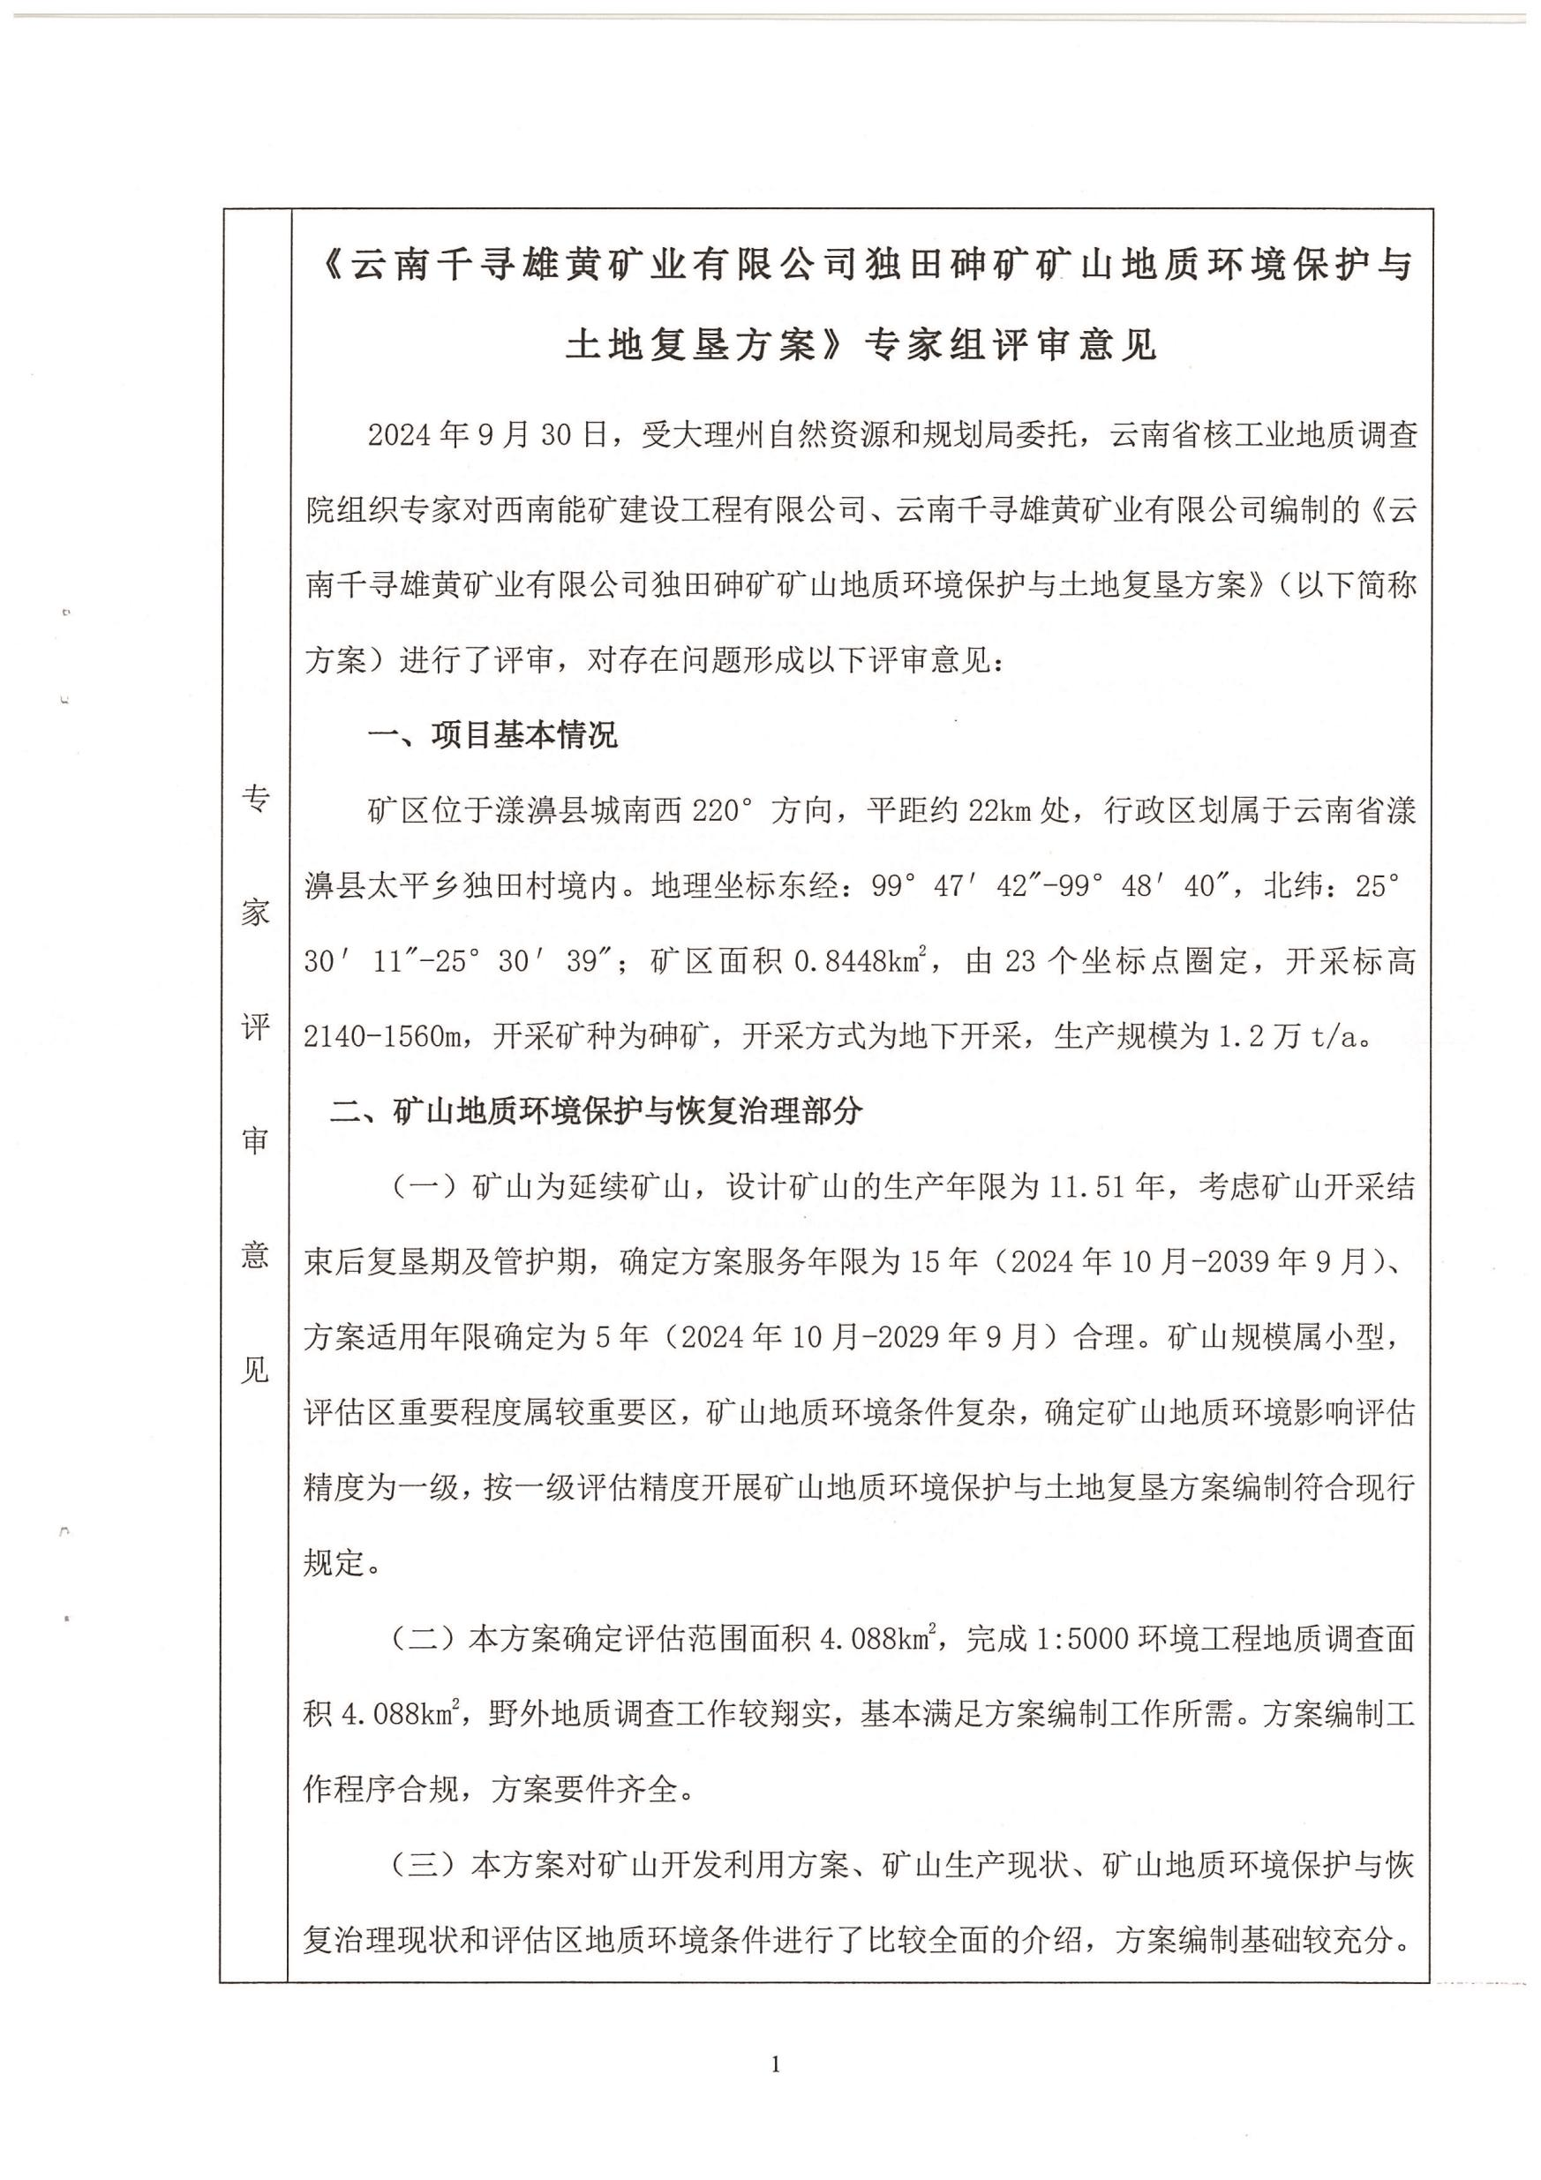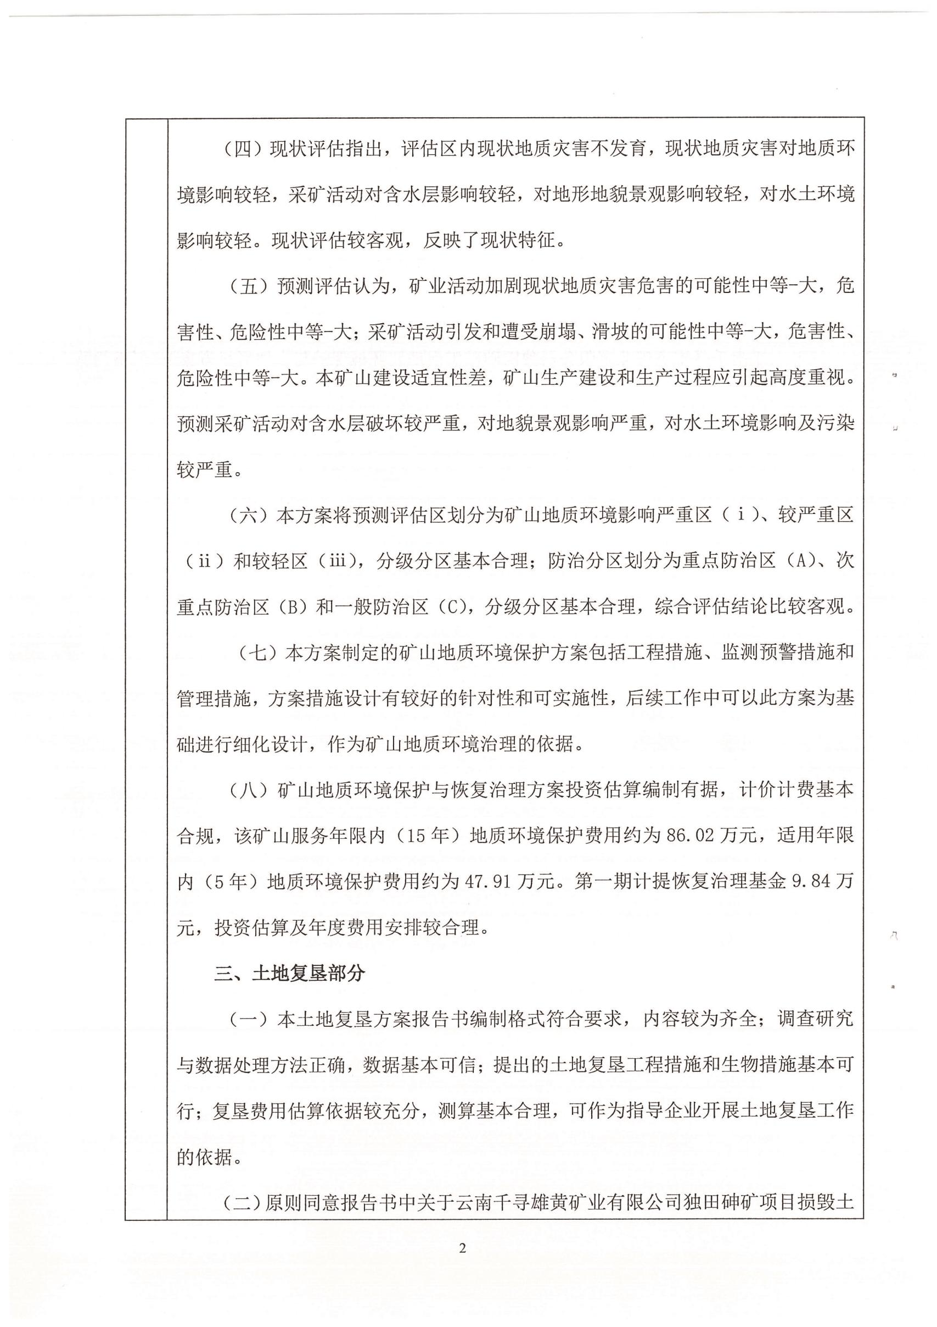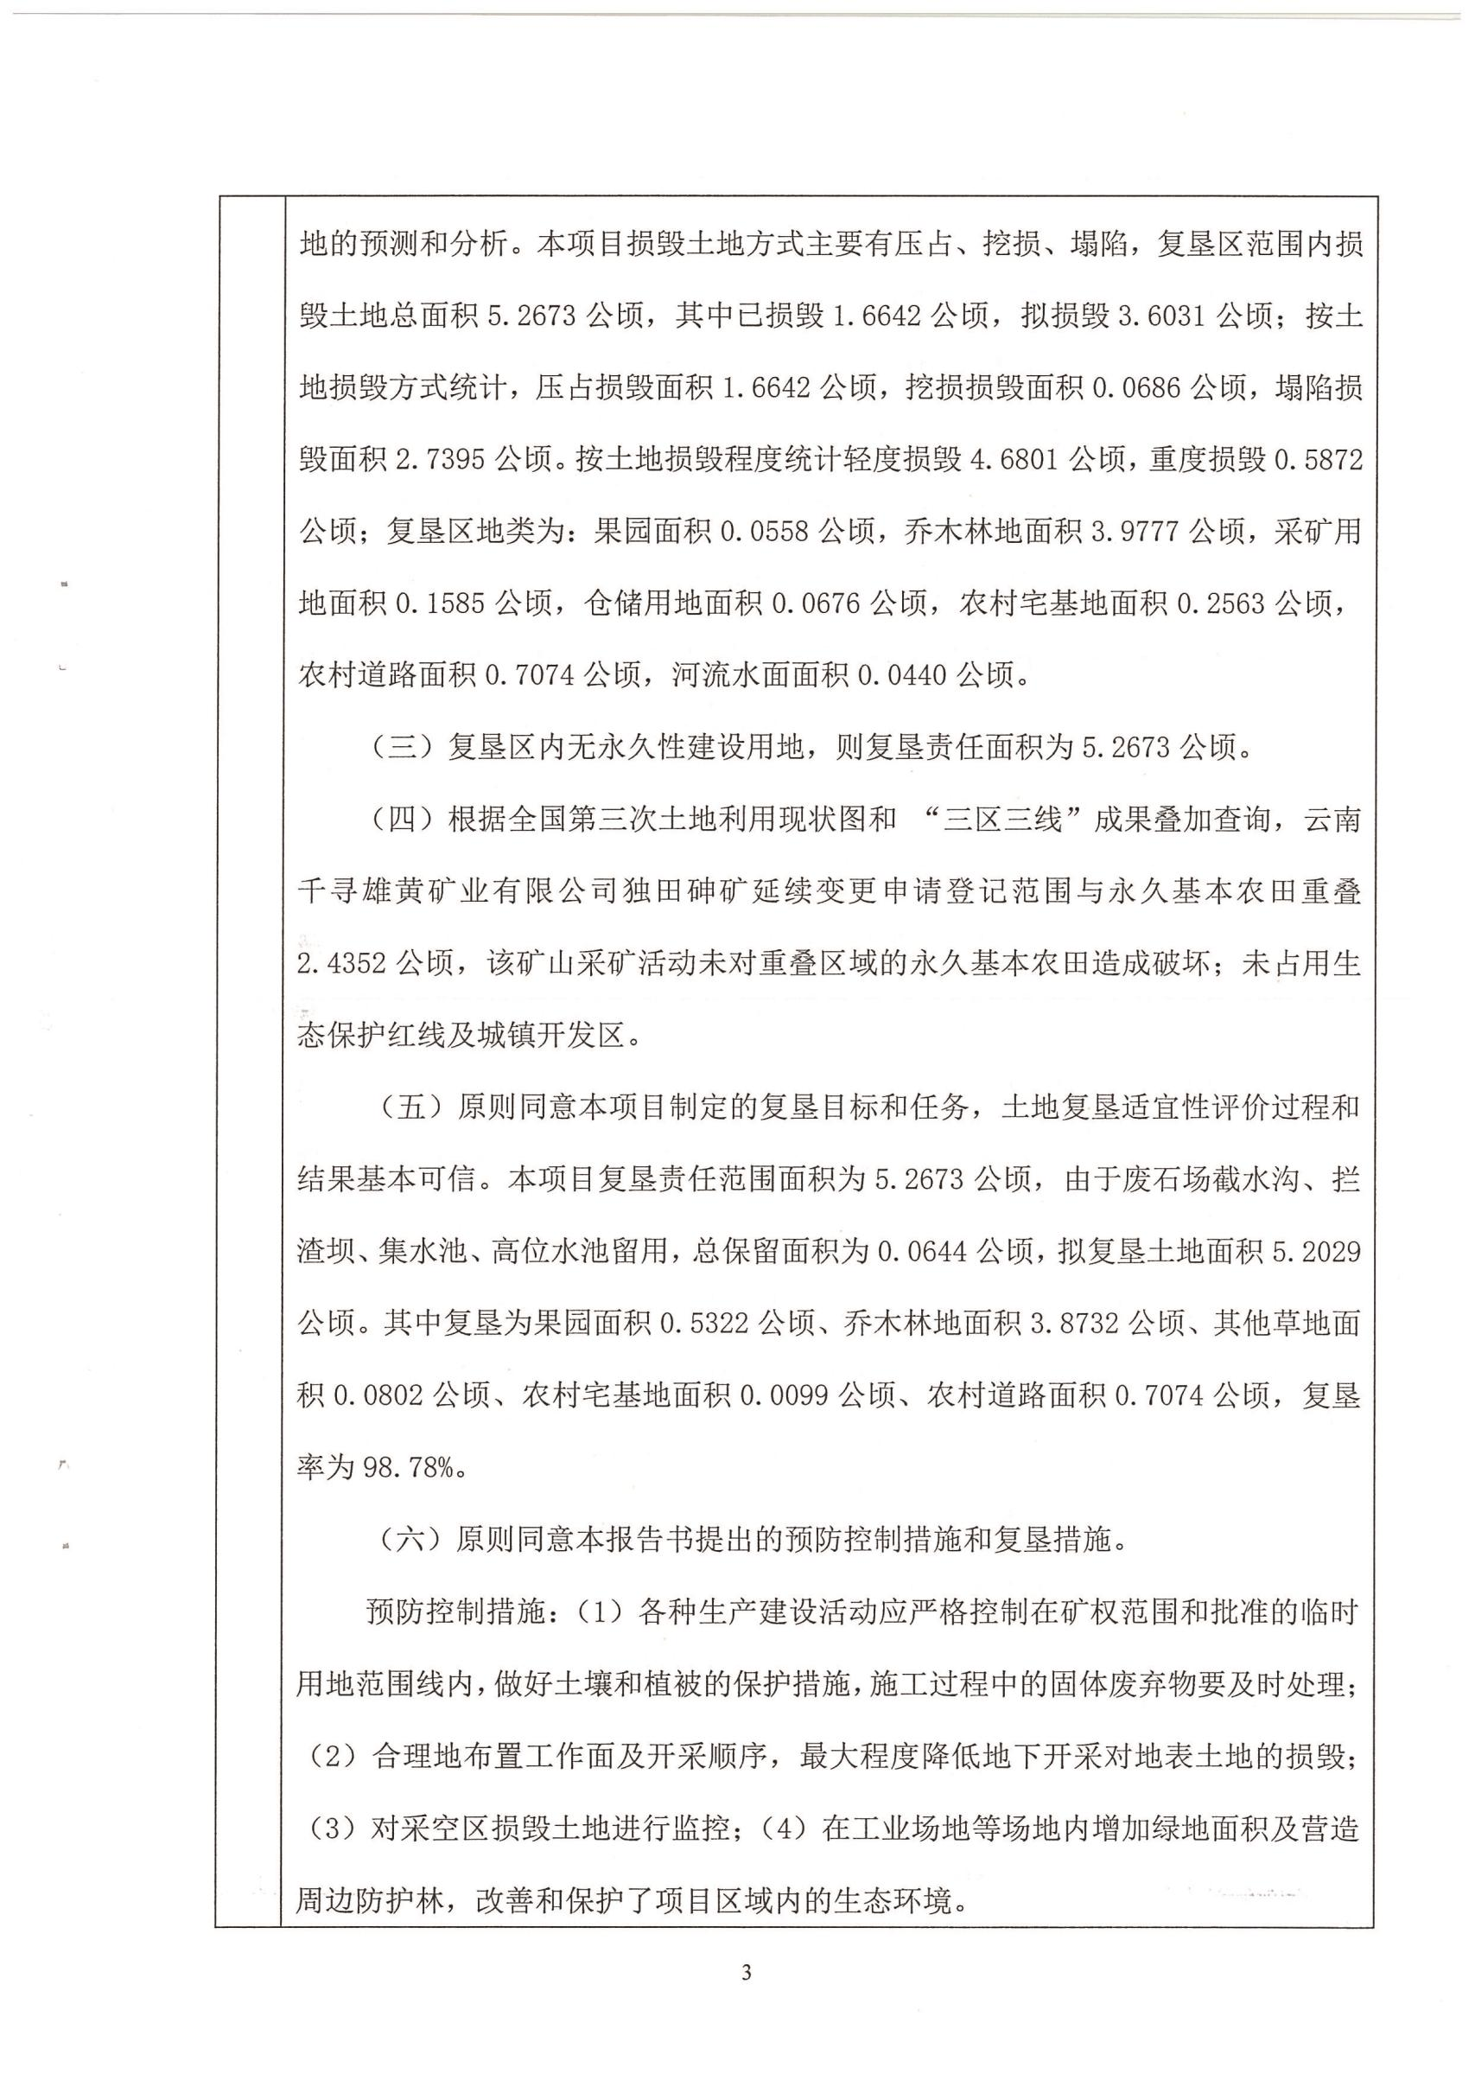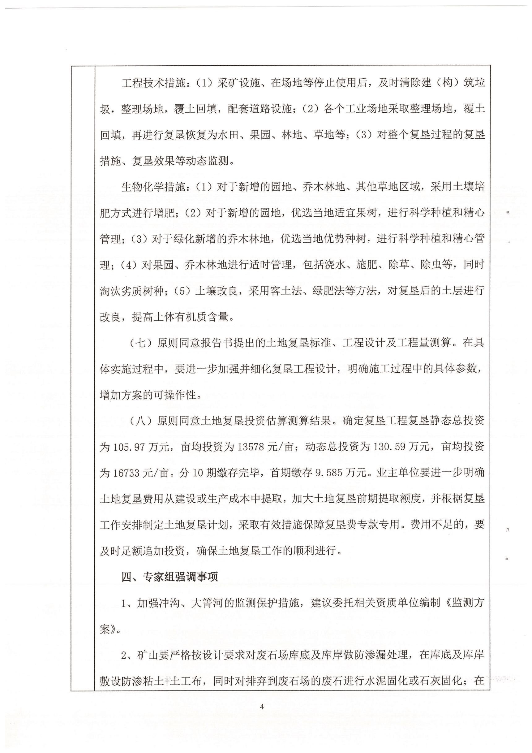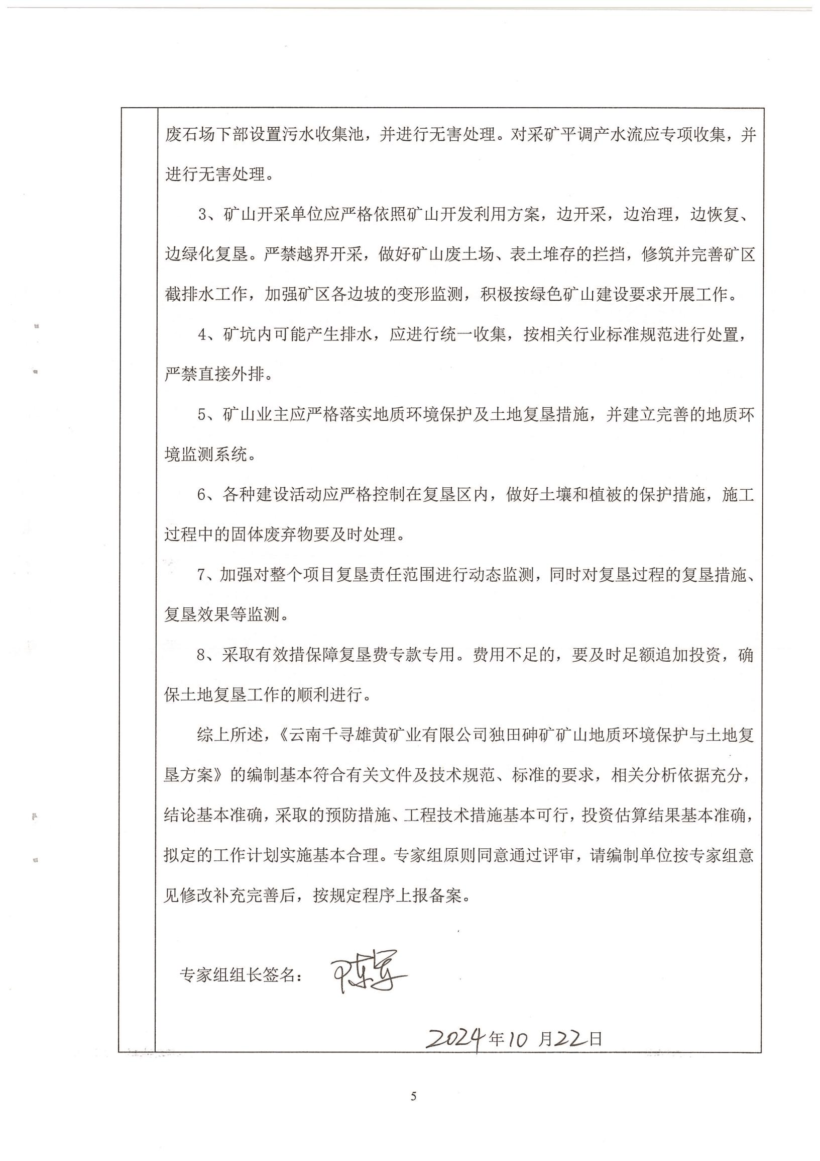

**云南千寻雄黄矿业有限公司独田砷矿**

**矿山地质环境保护与土地复垦方案**

**专家组名单**

|  |  |  |  |  |  |
| --- | --- | --- | --- | --- | --- |
| 评审专家组名单 | 姓名 | 单位 | 职务职称 | 专业 | 电话 |
| 陈军 | 云南省地矿局第三地质大队 | 高工 | 水工环 | 13608823512 |
| 孙武 | 大理州水利水电勘测设计研究院 | 高工 | 水保 | 13887218809 |
| 杨石全 | 大理州山水公司 | 高工 | 采矿 | 18287235899 |
| 甘豫云 | 大理州农业农村局 | 农艺师 | 农学 | 13987203278 |
| 李敬 | 云南竞一工程项目管理有限公司 | 高工 | 工程造价 | 13908729866 |